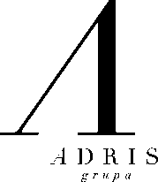

Objava za medije
za trenutnu objavu

Plinio Cuccurin odlazi iz Adris grupe

Rovinj, 23. prosinca 2014. – Plinio Cuccurin, nakon 33 godine provedenih u Tvornici duhana Rovinj i Adrisu, od 1. siječnja 2015. prestaje obnašati funkciju člana Uprave i sporazumno odlazi iz tvrtke.

Od svog dolaska u ondašnju Tvornicu duhana Rovinj, gosp. Cuccurin je svojim profesionalnim djelovanjem kao pravnik dao znatan doprinos u razvoju TDR-a, osobito tijekom privatizacije tvrtke. Sudjelovao je i bitno pridonosio uspjesima naše kompanije. Poštujemo njegov izbor i vjerujemo da je donio dobru odluku te da će i nadalje, i osobno i profesionalno, biti uspješan.

Nakon Cuccurinova odlaska Upravu Adris grupe čine mr. Ante Vlahović, predsjednik, te članovi Mato Zadro i Tomislav Popović.

